PLAN RATUNKOWY NURKOWISKA
ZIMNIK
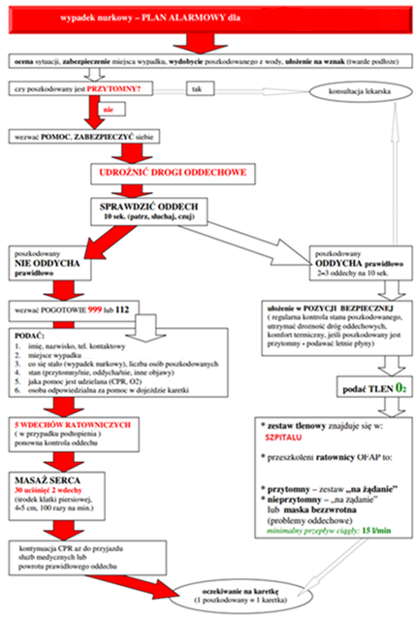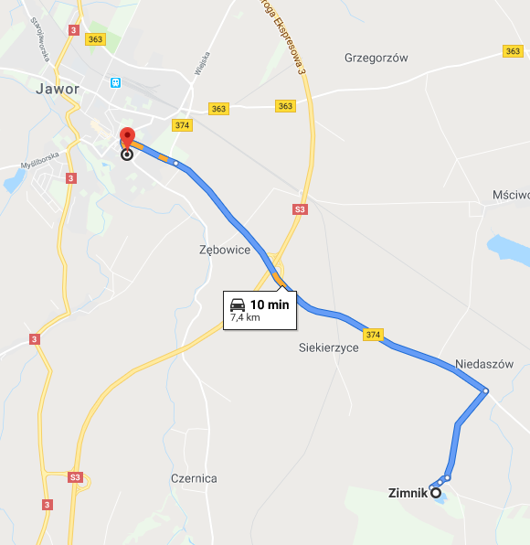
- TELEFONY ALARMOWE:
SZPITAL | 112  76 870 30 14 | ul. Szpitalna 3, Jawor | 7,5 km/10min
STRAŻ POŻARNA | 998  76 870 26 43 | ul. Kościuszki 6, Jawor | 8 km/10 min
POLICJA | 997  76 726 22 01 | Armii Krajowej 2, Jawor | 7,5 km /9 min
KOMORA DEKOMPRESYJNA | 71 733 11 10 | Ul. Borowska 213, Wrocław | 65km/53min
LEKARZ DYŻURNY KRAJ | 22 831-34-40 | Od 16:00 do 8:00
Lotnicze pogotowie Rat. | 509 142 245 | ul. Zimniki 1 – DJA03 | 1km/2min
DAN Polska | 58 622-51-63 | Od 8:00 do 15:00

PLAN UTWORZONY 09.04.2019r. - PRZED NURKOWANIEM NALEŻY POTWIERDZIĆ DANE
ZANURZSIE.PL
Portal tworzony przez nurków dla nurków
kontakt@zanurzsie.pl, 506-687-199, www.zanurzsie.pl

